Домашнее задание по сольфеджио для 2 класса
Для групп «А» и «Г»
Подготовка к контрольному уроку:
- Вспомнить тональности Соль мажор, Ре мажор, Фа мажор и Си-бемоль мажор;

- Повторить, что такое тоническое трезвучие, опевание, разрешение;

- Петь гамму Си-бемоль мажор каноном:

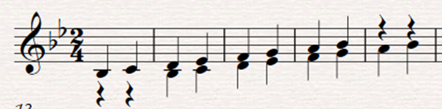

В этой же тональности петь тоническое трезвучие и опевания.

